การเพิ่มผลสัมฤทธิ์ทางการเรียน เรื่อง การแก้โจทย์ปัญหา
พันธุศาสตร์ของเมนเดล วิชาชีววิทยา 5 ด้วยตารางพันเนตต์
ของนักเรียนชั้นมัธยมศึกษาปีที่ 6/1 โรงเรียนแม่วงก์พิทยาคม

สรรเสริญ วีระพจนานันท์
ครู วิทยฐานะ ครูชำนาญการ

กลุ่มสาระการเรียนรู้วิทยาศาสตร์ โรงเรียนแม่วงก์พิทยาคม
สำนักงานเขตพื้นที่การศึกษามัธยมศึกษา เขต 42
สำนักงานคณะกรรมการการศึกษาขั้นพื้นฐาน กระทรวงศึกษาธิการ

บทคัดย่อ
การเพิ่มผลสัมฤทธิ์ทางการเรียน เรื่อง การแก้โจทย์ปัญหาพันธุศาสตร์ของเมนเดล วิชาชีววิทยา 5 ด้วยตารางพันเนตต์ ของนักเรียนชั้นมัธยมศึกษาปีที่ 6/1 โรงเรียนแม่วงก์พิทยาคม
มีวัตถุประสงค์เพื่อศึกษาพัฒนาการของนักเรียนในการเขียน genotype ของเซลล์สืบพันธุ์ มีกลุ่มเป้าหมายคือนักเรียนชั้นมัธยมศึกษาปีที่ 6/1 จำนวน 18 รายที่มีผลการทดสอบประจำหน่วยไม่ผ่าน ตัวแปรที่ใช้ในการศึกษาประกอบด้วย ตัวแปรอิสระ คือ การใช้ตารางพันเนตต์ในการเขียน genotype ของเซลล์สืบพันธุ์ และตัวแปรตาม คือ ผลสัมฤทธิ์ทางการเรียนวิชาชีววิทยา 5 เรื่อง การแก้โจทย์ปัญหาพันธุศาสตร์ของของเมนเดล มีเครื่องมือในการเก็บรวบรวมข้อมูลคือ ใบงานที่ 1 การแยกเซลล์สืบพันธุ์ ใบงานที่ 2 การแก้โจทย์ปัญหาพันธุศาสตร์ของเมนเดล วัดผลและประเมินผลด้วยแบบทดสอบหลังเรียน นวัตกรรมที่ใช้ในการวิจัย คือ การใช้ตารางพันเนตต์ในการเขียน genotype ของเซลล์สืบพันธุ์ วิเคราะห์ข้อมูลด้วยการเปรียบเทียบคะแนนจากการตอบคำถามใบงานที่ 1, 2 และแบบทดสอบหลังเรียนกับเกณฑ์ที่ผู้วิจัยกำหนดคือ ต้องมีคะแนนไม่ต่ำกว่าร้อยละ 70 ของคะแนนเต็ม ผลการวิจัยพบว่า
นักเรียนมีคะแนนจากการตอบคำถามใบงานที่ 1 ระหว่าง 78 – 88 คะแนน มีคะแนนรวมเฉลี่ย 85.78 คะแนน/คน คะแนนจากการตอบคำถามใบงานที่ 2 ระหว่าง 73 – 89 คะแนน มีคะแนนรวมเฉลี่ย 84.56 คะแนน/คน และคะแนนจากแบบทดสอบหลังเรียนระหว่าง 69 – 75 คะแนน มีคะแนนรวมเฉลี่ย 73.56 คะแนน/คน และนักเรียนทุกรายมีผลการประเมินผ่านเกณฑ์ที่กำหนด

สารบัญ

 | หน้า
บทคัดย่อ | ก
สารบัญ | ข
สารบัญตาราง | ค
สารบัญภาพ | ง
บทที่ 1 บทนำ | 1
บทที่ 2 แนวคิด ทฤษฎี เอกสารและงานวิจัยที่เกี่ยวข้อง | 3
บทที่ 3 วิธีดำเนินการวิจัย | 5
บทที่ 4 ผลการวิจัย | 6
บทที่ 5 สรุปผลการวิจัย อภิปรายผล และข้อเสนอแนะ | 8
บรรณานุกรม | 10
ภาคผนวก | 11
ก ใบความรู้ การเขียน genotype ของเซลล์สืบพันธุ์ด้วยตารางพันเนตต์ | 12
ข ใบงานที่ 1 การแยกเซลล์สืบพันธุ์ | 15
ค เฉลยใบงานที่ 1 การแยกเซลล์สืบพันธุ์ | 18
ง ใบงานที่ 2 การแก้โจทย์ปัญหาพันธุศาสตร์ของเมนเดล | 21
จ เฉลยใบงานที่ 2 การแก้โจทย์ปัญหาพันธุศาสตร์ของเมนเดล | 23
ฉ แบบทดสอบหลังเรียน การแก้โจทย์ปัญหาพันธุศาสตร์ | 28
ช เฉลยแบบทดสอบหลังเรียน การแก้โจทย์ปัญหาพันธุศาสตร์ | 30
ซ หลักฐานการวิจัย | 35
ประวัติผู้วิจัย | 37

ความเป็นมาและความสำคัญของปัญหา
ผู้วิจัยได้รับมอบหมายจากโรงเรียนแม่วงก์พิทยาคมให้จัดกิจกรรมการเรียนรู้รายวิชาชีววิทยา 5 สำหรับนักเรียนชั้นมัธยมศึกษาปีที่ 6 แผนการเรียนเน้นวิทยาศาสตร์ ในภาคเรียนที่ 1 ปีการศึกษา 2557 จากการทดสอบระหว่างเรียนชั้นมัธยมศึกษาปีที่ 6/1 จำนวน 34 ราย พบว่า นักเรียนไม่สามารถเขียน genotype ของเซลล์สืบพันธุ์ได้เลย 15 ราย คิดเป็นร้อยละ 44.12 และเขียน genotype ของเซลล์สืบพันธุ์ได้บ้างแต่ไม่ถูกต้องทั้งหมด 3 ราย คิดเป็น 8.82
การเขียน genotype ของเซลล์สืบพันธุ์เป็นพื้นฐานสำคัญของการแก้โจทย์ปัญหาพันธุศาสตร์ของเมนเดลและพันธุศาสตร์ที่นอกเหนือจากพันธุศาสตร์ของเมนเดล เช่น การข่มอย่างไม่สมบูรณ์ การแสดงออกร่วมกันของยีน
ตารางพันเนตต์ (Punnett square) เป็นตารางช่วยทำนายผลที่ได้จากการทดลองการผสมพันธุ์ ตั้งชื่อตาม Reginald CrundallPunnettผู้คิดวิธีนี้ นักชีววิทยาใช้ตารางนี้ในการหาโอกาสที่รุ่นลูกจะมี genotype แบบต่าง ๆ ได้ ดังภาพที่ 1

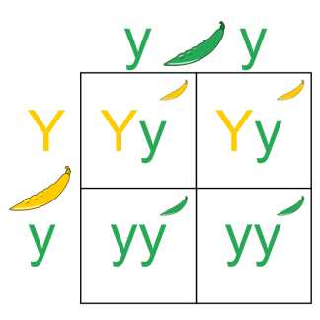
ภาพที่ 1 ตารางพันเนตต์ แสดง genotype ของถั่วลันเตารุ่นลูกที่เกิดจาก ถั่วลันเตาผักสีเขียว (yy) ผสมกับถั่วลันเตาฝักสีเหลือง (Yy)
ที่มา http://th.wikipedia.org/wiki/ตารางพันเนตต์
ผู้วิจัยมีความสนใจนำตารางพันเนตต์มาทดลองใช้ในการแก้ปัญหานักเรียนเขียน genotype ของเซลล์สืบพันธุ์ในการแก้โจทย์ปัญหาพันธุศาสตร์ของเมนเดล เพื่อเพิ่มผลสัมฤทธิ์ทางการเรียนรายวิชาชีววิทยา 5 ของนักเรียนชั้นมัธยมศึกษาปีที่ 6/1 ที่มีผลการทดสอบไม่ผ่านเกณฑ์ทั้ง 18 รายต่อไป

วัตถุประสงค์
เพื่อศึกษาพัฒนาการของนักเรียนในการเขียน genotype ของเซลล์สืบพันธุ์

ขอบเขตการวิจัย
กลุ่มเป้าหมาย
นักเรียนชั้นมัธยมศึกษาปีที่ 6/1 โรงเรียนแม่วงก์พิทยาคม ที่เรียนวิชาชีววิทยา 5
ในภาคเรียนที่ 1 ปีการศึกษา 2557 จำนวน 18 ราย

การกำหนดตัวแปร
ตัวแปรอิสระการใช้ตารางพันเนตต์ในการเขียน genotype ของเซลล์สืบพันธุ์
ตัวแปรตามผลสัมฤทธิ์ทางการเรียนวิชาชีววิทยา เรื่อง การแก้โจทย์ปัญหาพันธุศาสตร์ของเมนเดล

คำถามการวิจัย
ตารางพันเนตต์ทำให้นักเรียนเขียน genotype ของเซลล์สืบพันธุ์ได้หรือไม่

นิยามศัพท์เฉพาะ
จีโนไทป์ (genotype) หมายถึง ยีน หรือ genetic makeup ที่ควบคุมลักษณะของสิ่งมีชีวิตแต่ละลักษณะ เช่น AA หรือ aaเป็นยีนที่ควบคุมลักษณะความสูงของต้นถั่ว
ผลสัมฤทธิ์ทางการเรียน หมายถึง คะแนนจากการตรวจแบบทดสอบหลังเรียน เรื่อง การแก้โจทย์ปัญหาพันธุศาสตร์ของเมนเดล ของนักเรียนชั้นมัธยมศึกษาปีที่ 6/1 จำนวน 18 ราย ที่เป็นกลุ่มเป้าหมาย โดยเปรียบเทียบกับเกณฑ์การผ่านที่ผู้วิจัยกำหนดขึ้น คือต้องมีคะแนนไม่น้อยกว่าร้อยละ 70 ของคะแนนเต็ม

ประโยชน์ที่คาดว่าจะได้รับ
1. นักเรียนมีผลสัมฤทธิ์ทางการเรียนวิชาชีววิทยา 5 เรื่อง การแก้โจทย์ปัญหาพันธุศาสตร์ เพิ่มขึ้น
2. นักเรียนสามารถนำตารางพันเนตต์ไปใช้ในการแก้โจทย์ปัญหาพันธุศาสตร์ของเมนเดลและโจทย์ปัญหาพันธุศาสตร์ที่นอกเหนือพันธุศาสตร์ของเมนเดลได้
3. นักเรียนมีเจตคติที่ดีต่อการเรียนวิชาชีววิทยา

แนวคิด ทฤษฎี เอกสารหรือวรรณกรรมและงานวิจัยที่เกี่ยวข้อง

ตารางพันเนตต์
ตารางพันเนตต์(Punnett square)เป็นวิธีคำนวณผลการทดลองของเมนเดล โดย Reginald CrundallPunnett ในปี ค.ศ. 1905 (Arizona State University, 2012) ตารางพันเนตต์ โดยมีวิธีการดังนี้
1. สร้างตารางขึ้นมาแล้วเรียงเซลล์สืบพันธุ์ที่สร้างขึ้นจากฝ่ายหนึ่งตามแถวแนวตั้ง (columns)
2. เซลล์สืบพันธุ์อีกฝ่ายหนึ่งตามแถวแนวนอน (rows)
3. นำเซลล์สืบพันธุ์แต่ละช่องมารวมกัน
4. ผลรวมของเซลล์สืบพันธุ์ทั้งสองฝ่ายในแต่ละช่องเป็น genotype ที่เกิดจากการปฏิสนธิเช่น
ทำการทดลองผสมพันธุ์ถั่วลันเตาที่มี genotype Gaกับ ggโดย G แทนยีนนำลักษณะฝักสีเขียวซึ่งเป็นลักษณะเด่น g แทนยีนนำลักษณะฝักสีเหลือง แสดงด้วยตารางพันเนตต์ได้ดังนี้(Saylor Foundation, 2012)
 |  | genotype Gg
 |  | G | g
genotypegg | g | Gg | gg
genotypegg | g | Gg | gg

กรอบแนวคิดในการวิจัย
1. ผลการทดสอบประจำหน่วย
2. ข้อค้นพบจากการตรวจงานนักเรียน
นักเรียนไม่สามารถเขียน genotype เซลล์สืบพันธุ์ได้
นักเรียนไม่สามารถแก้โจทย์ปัญหาพันธุศาสตร์ของเมนเดลได้
ตารางพันเนตต์
นักเรียนสามารถเขียน genotype เซลล์สืบพันธุ์ได้
นักเรียนสามารถแก้โจทย์ปัญหาพันธุศาสตร์ของเมนเดลได้
ผลสัมฤทธิ์ทางการเรียนเพิ่มขึ้น

ภาพที่ 2กรอบแนวคิดการวิจัย

วิธีดำเนินการวิจัย

กลุ่มเป้าหมาย
นักเรียนชั้นมัธยมศึกษาปีที่ 6/1 โรงเรียนแม่วงก์พิทยาคม ที่เรียนวิชาชีววิทยา 5 ในภาคเรียนที่ 1 ปีการศึกษา 2557 จำนวน 18 ราย

วิธีดำเนินการวิจัย
1. นักเรียนทำแบบฝึกดังนี้
ใบงานที่ 1 การแยกเซลล์สืบพันธุ์
ใบงานที่ 2 การแก้โจทย์ปัญหาพันธุศาสตร์ของเมนเดล
2. นักเรียนทำแบบทดสอบหลังเรียน
3. วิเคราะห์ข้อมูลด้วยการเปรียบเทียบคะแนนจากการตรวจใบงานที่ 1, 2 และแบบทดสอบหลังเรียน กับเกณฑ์ที่ผู้วิจัยกำหนดคือ ต้องมีคะแนนไม่น้อยกว่าร้อยละ 70 ของคะแนนเต็ม

นวัตกรรม/เครื่องมือในการวิจัย
นวัตกรรม ได้แก่การใช้ตารางพันเนตต์ในการเขียน genotype ของเซลล์สืบพันธุ์
เครื่องมือ ได้แก่ใบความรู้ การเขียน genotype ของเซลล์สืบพันธุ์ ด้วยตารางพันเนตต์,ใบงานที่ 1 การแยกเซลล์สืบพันธุ์, ใบงานที่ 2 การแก้โจทย์ปัญหาพันธุศาสตร์ของเมนเดล, แบบทดสอบหลังเรียน

การวิเคราะห์ข้อมูล
1. เปรียบเทียบคะแนนนักเรียนเป็นรายบุคคลจากการทำแบบฝึกในใบงานที่ 1, 2 และ แบบทดสอบหลังเรียนกับเกณฑ์การผ่านที่กำหนดคือไม่น้อยกว่าร้อยละ 70 ของคะแนนเต็ม โดยที่
- ใบงานที่ 1 มีคะแนนเต็ม 88 คะแนน นักเรียนต้องมีคะแนนจากการทำแบบฝึกไม่น้อยกว่า 61.60 คะแนน
- ใบงานที่ 2 มีคะแนนเต็ม 89คะแนน นักเรียนต้องมีคะแนนจากการทำแบบฝึกไม่น้อยกว่า 62.30คะแนน
- แบบทดสอบหลังเรียนมีคะแนนเต็ม 75 คะแนน นักเรียนต้องมีคะแนนจากการทำแบบทดสอบหลังเรียนไม่น้อยกว่า 52.50 คะแนน
2. เปรียบเทียบคะแนนเฉลี่ยจากการทำแบบฝึกในใบงานที่ 1, 2 และแบบทดสอบหลังเรียนกับเกณฑ์ในข้อ 1

ผลการวิจัย
การเพิ่มผลสัมฤทธิ์ทางการเรียน เรื่อง การแก้โจทย์ปัญหาพันธุศาสตร์ของเมนเดล วิชาชีววิทยา 5 ด้วยตารางพันเนตต์ สำหรับนักเรียนชั้นมัธยมศึกษาปีที่ 6/1 โรงเรียนแม่วงก์พิทยาคม จังหวัดนครสวรรค์ มีผลการวิจัย ดังนี้
คะแนนแบบฝึกใบงานที่ 1
นักเรียนมีคะแนนจากแบบฝึกใบงานที่ 1 ระหว่าง 78 – 88 คะแนน และมีคะแนนรวมเฉลี่ย 85.78 คะแนนต่อคน เมื่อเปรียบเทียบคะแนนของนักเรียนกับเกณฑ์การผ่านที่กำหนดพบว่า นักเรียนผ่านทุกคน
คะแนนแบบฝึกใบงานที่ 2
นักเรียนมีคะแนนจากแบบฝึกใบงานที่ 2 ระหว่าง 73 – 89 คะแนน และมีคะแนนรวมเฉลี่ย 84.56 คะแนนต่อคน เมื่อเปรียบเทียบคะแนนของนักเรียนกับเกณฑ์การผ่านที่กำหนดพบว่า นักเรียนผ่านทุกคน
คะแนนแบบทดสอบหลังเรียน
นักเรียนมีคะแนนจากแบบทดสอบหลังเรียนระหว่าง 69 – 75 คะแนน และมีคะแนนรวมเฉลี่ย 73.56 คะแนนต่อคนเมื่อเปรียบเทียบคะแนนของนักเรียนกับเกณฑ์การผ่านที่กำหนดพบว่า นักเรียนผ่านทุกคน
รายละเอียดดังปรากฏในตารางที่ 1

ที่ | ใบงานที่ 1  (88 คะแนน) | ใบงานที่ 2  (89 คะแนน) | แบบทดสอบหลังเรียน  (75 คะแนน) | หมายเหตุ
1.1 | 88 | 73 | 71 | ตัวเลขหน้าจุดทศนิยม  1 หมายถึงนักเรียนที่ไม่สามารถเขียน genotype เซลล์สืบพันธุ์ได้เลย  2 หมายถึง นักเรียนที่เขียน genotype เซลล์สืบพันธุ์ได้บ้าง  ตัวเลขหลังจุดทศนิยม หมายถึง ลำดับที่ของนักเรียนในกลุ่ม
1.2 | 88 | 73 | 69
1.3 | 79 | 73 | 73
1.4 | 88 | 89 | 75
1.5 | 88 | 73 | 75
1.6 | 88 | 89 | 75
1.7 | 85 | 89 | 75
1.8 | 83 | 73 | 70
1.9 | 88 | 89 | 75
1.10 | 88 | 89 | 75
1.11 | 88 | 89 | 71
1.12 | 87 | 89 | 70
1.13 | 78 | 89 | 75
1.14 | 79 | 89 | 75
1.15 | 88 | 89 | 75
2.1 | 88 | 89 | 75
2.2 | 88 | 89 | 75
2.3 | 85 | 89 | 75
min | 78 | 73 | 69
max | 88 | 89 | 75
mean | 85.78 | 84.56 | 73.56

ตารางที่ 1คะแนนนักเรียนจากใบงานที่ 1, 2 และแบบทดสอบหลังเรียน

สรุปผลการวิจัย อภิปรายผล และข้อเสนอแนะ

สรุปผลการวิจัย
นักเรียนมีคะแนนจากการตรวจแบบฝึกใบงานที่ 1, 2 และแบบทดสอบหลังเรียนผ่านเกณฑ์ที่กำหนดดังนั้นตารางพันเนตต์สามารถแก้ปัญหานักเรียนเขียน genotype เซลล์สืบพันธุ์ไม่ถูกต้องได้จริง

อภิปรายผล
การเขียน genotype เซลล์สืบพันธุ์เป็นขั้นตอนสำคัญของการแก้โจทย์ปัญหาพันธุศาสตร์ของเมนเดล เพราะการเขียน genotype เซลล์สืบพันธุ์ไม่ถูกจะทำให้การแก้โจทย์ปัญหาพันธุศาสตร์ของเมนเดลผิดตั้งแต่เริ่มต้น
ผลการทดสอบนักเรียนชั้นมัธยมศึกษาปีที่ 6/1 จำนวน 34 ราย พบว่า นักเรียน 15 รายไม่สามารถเขียน genotype เซลล์สืบพันธุ์ได้เลย และนักเรียน 3 รายเขียน genotype เซลล์สืบพันธุ์ได้แต่ยังไม่ถูกต้อง จากปัญหานี้ผู้วิจัยมีความสนใจนำแนวคิดของ เรจินัลด์ครอนดอลล์ พันเนตต์ (Reginald CrundallPunnett)ที่ใช้ตารางในการทำนายผลที่ได้จากการทดลองการผสมพันธุ์ถั่วลันเตาตามการทดลองของเมนเดล หรือที่เรียกว่า ตารางพันเนตต์ การทำนายด้วยตารางพันเนตต์นี้ทำให้ทราบ genotype ของลูกที่เกิดขึ้นจากการทดลอง เช่น การผสมพันธุ์ถั่วลันเตาพันทางเมล็ดกลมสีเขียว (Rryy) กับถั่วลันเตาพันธุ์ทางเมล็ดขรุขระสีเหลือง (rrYy) โดยลักษณะเมล็ดกลมเด่นต่อเมล็ดขรุขระและลักษณะเมล็ดสีเหลืองเด่นต่อเมล็ดสีเขียว ได้ผลการทดลองดังนี้

 | Rryy
rrYy | genotype เซลล์สืบพันธุ์ | ¼ Ry | ¼ Ry | ¼ ry | ¼ ry
rrYy | ¼ rY | 1/16 RrYy | 1/16 RrYy | 1/16 rrYy | 1/16 rrYy
rrYy | ¼ ry | 1/16 Rryy | 1/16 Rryy | 1/16 rryy | 1/16 rryy
rrYy | ¼ rY | 1/16 RrYy | 1/16 RrYy | 1/16 rrYy | 1/16 rrYy
rrYy | ¼ ry | 1/16 Rryy | 1/16 Rryy | 1/16 rryy | 1/16 rryy

ภาพที่ 3การใช้ตารางพันเนตต์ทำนายการผสมพันธุ์ถั่วลันเตาพันทางพันทางเมล็ดกลม
สีเขียว (Rryy) กับถั่วลันเตาพันธุ์ทางเมล็ดขรุขระสีเหลือง (rrYy)
ปัญหาที่พบจากการทดสอบนักเรียนคือ นักเรียนไม่สามารถเขียน genotype เซลล์สืบพันธุ์ได้ถูกต้อง จากภาพที่ 2 นักเรียนที่เขียน genotype ของเซลล์สืบพันธุ์ไม่ได้อาจเขียนเซลล์สืบพันธุ์ของถั่วลันเตาพันทางเมล็ดกลมสีเขียว (Rryy) มี genotype ดังนี้ R, r, y, y หรืออาจเขียนเป็น Rr, yyส่วนนักเรียนที่เขียนได้แต่ไม่ถูกต้องทั้งหมดอาจเขียนดังนี้ Ryy, ryyหรือ Ryเท่านั้น
ผู้วิจัยนำตารางพันเนตต์มาใช้ในการเขียน genotype ให้ถูกต้องดังนี้

 |  | เมล็ดกลม
 |  | R | r
สีเขียว | Y | Ry | ry
สีเขียว | Y | Ry | ry
เซลล์สืบพันธุ์ของถั่วลันเตาพันทางเมล็ดกลมสีเขียวมี genotype คือ Ry, Ry, ryและ ryหรือ Ryและ ry
จากการตรวจคำตอบของนักเรียนที่ได้ทำแบบฝึกในใบงานที่ 1 พบว่า นักเรียน 11 รายเขียน genotype เซลล์สืบพันธุ์ด้วยตารางพันเนตต์ได้ถูกต้องทุกข้อ มีนักเรียน 7 รายที่เขียน genotype เซลล์สืบพันธุ์ด้วยตารางพันเนตต์ไม่ถูกต้องทุกข้อ เมื่อพิจารณาคำตอบที่นักเรียนเขียนในใบงานที่ 1 พบว่า นักเรียนเขียนสัญลักษณ์ของ genotype ลักษณะที่กำหนดในช่องที่กำหนดผิดจึงทำให้จับคู่สัญลักษณ์ผิด
จากการตรวจคำตอบของนักเรียนที่ได้ทำแบบฝึกในใบงานที่ 2 พบว่า นักเรียน 13 รายมีคะแนนจากการแก้โจทย์ปัญหาพันธุศาสตร์ของเมนเดลถูกต้องทุกข้อ มีนักเรียน 5 รายที่ไม่สามารถทำคะแนนเต็มได้เนื่องจากนักเรียนทั้ง 5 รายขาดการสรุปตอนท้ายข้อคำถามจึงไม่มีคะแนนในส่วนของการตอบคำถาม
จากการตรวจคำตอบของนักเรียนที่ได้ทำแบบทดสอบหลังเรียน พบว่า นักเรียน12 รายมีคะแนนจากการทดสอบหลังเรียนถูกต้อทุกข้อ มีนักเรียน 6 รายที่ไม่สามารถทำคะแนนเต็มได้เนื่องจากนักเรียนทั้ง 6 รายขาดการสรุปตอนท้ายข้อคำถามจึงไม่มีคะแนนในส่วนของการตอบคำถาม

ข้อเสนอแนะในการนำผลการวิจัยไปใช้
การนำตารางพันเนตต์ไปใช้ในการสร้างความเข้าใจของนักเรียนเพื่อเขียน genotype เซลล์สืบพันธุ์ให้ประสบผลสำเร็จ นักเรียนต้องมีพื้นฐานที่สำคัญคือ
1. รู้ว่ายีนที่นำลักษณะทางพันธุกรรมลักษณะต่าง ๆ จะแสดงออกได้ต้องมีคู่
2. สามารถเขียน genotype จาก phenotype และสัญลักษณ์ที่กำหนดให้ได้
3. มีความเข้าใจในกฎของเมนเดลทั้ง 2 ข้อ

ข้อเสนอแนะในการทำวิจัยครั้งต่อไป
1. ควรทำการวิจัยเกี่ยวกับการเขียน genotype จาก phenotype ต่าง ๆ
2. นำตารางพันเนตต์ไปใช้ในการแก้โจทย์ปัญหาพันธุศาสตร์อื่นนอกจากพันธุศาสตร์ของเมนเดล

อ้างอิง

Arizona State University. 2012. “Solving a genetic mystery.” เข้าถึงได้ที่ http://askabiologist. asu.edu/Punnett-squares. สืบค้นเมื่อ 4 สิงหาคม 2557.
The Saylor Foundation. 2012. “Punnett Squares.” เข้าถึงได้ที่ http://www.saylor.org/site/wp- content/uploads/2012/09/1.5-Punnett-Square.pdf. สืบค้นเมื่อ 4 สิงหาคม 2557.

ภาคผนวก

ภาคผนวก ก
ใบความรู้ การเขียน genotype ของเซลล์สืบพันธุ์ ด้วยตารางพันเนตต์

ใบความรู้
การเขียน genotype ของเซลล์สืบพันธุ์ ด้วยตารางพันเนตต์

ตารางพันเนตต์ (Punnett square) เป็นตารางที่ เรจินัลด์ครันดอลล์ พันเนตต์(Reginald CrundallPunnett) นักพันธุศาสตร์ชาวอังกฤษใช้อธิบายผลการทดลองของเมนเดล
เราสามารถใช้ตารางพันเนตต์ช่วยในการเขียน genotype เซลล์สืบพันธุ์ได้ดังนี้
สมมติให้ ทำการผสมพันธุ์ถั่วลันเตาดอกสีม่วงกับดอกสีขาวที่เป็นพันธุ์แท้ทั้งคู่
1. กำหนดสัญลักษณ์ตัวอักษรภาษาอังกฤษแทนยีนที่นำลักษณะดอกสีม่วง และ ดอกสีขาว
P = ยีนนำลักษณะดอกสีม่วง
P = ยีนนำลักษณะดอกสีขาว
2. เขียน genotype ของพ่อและแม่
พ่อ : ดอกสีม่วง :PP
แม่ : ดอกสีขาว : pp
3. เขียนสัญลักษณ์ genotype พ่อและแม่ลงในตารางแนวตั้ง

 | genotype พ่อ
 | P | P
เซลล์สืบพันธุ์พ่อ
 | genotype แม่
 | p | p
เซลล์สืบพันธุ์แม่
4. เขียนสัญลักษณ์เซลล์สืบพันธุ์พ่อและแม่ในตารางแนวนอนตามสัญลักษณ์ที่ปรากฏบนแนวตั้ง

 | genotype พ่อ
 | P | P
เซลล์สืบพันธุ์พ่อ | P | P
 | genotype แม่
 | p | p
เซลล์สืบพันธุ์แม่ | p | p
จะได้เซลล์สืบพันธุ์ของพ่อ (ดอกสีม่วง) คือ P และเซลล์สืบพันธุ์ของแม่ (ดอกสีขาว) คือ p
ในการเขียน genotype ของเซลล์สืบพันธุ์ของถั่วลันเตา 2 ลักษณะ สามารถใช้ตารางพันเนตต์ ช่วยในการเขียนได้ เช่น
สมมติให้ถั่วลันเตาต้นสูงดอกม่วงมี genotype คือ TtRrโดยที่ T แทนยีนนำลักษณะต้นสูง t แทนยีนนำลักษณะต้นเตี้ย R แทนยีนนำลักษณะดอกสีม่วง และ r แทนยีนนำลักษณะดอกสีขาว สามารถ
เขียน genotype ของเซลล์สืบพันธุ์ได้ดังนี้
1. นำสัญลักษณ์ความสูงใส่ในตารางแนวตั้ง และสัญลักษณ์สีดอกใส่ในตารางแนวนอน

 |  | ความสูง
 |  | T | t
สีดอก | R
สีดอก | R
2. จับคู่สัญลักษณ์ในช่องตาราง
 |  | ความสูง
 |  | T | t
สีดอก | R | TR | tR
สีดอก | R | Tr | tr
3. จะได้เซลล์สืบพันธุ์ที่มี genotype TR, tR, Trและ tr

ภาคผนวก ข
ใบงานที่ 1 การแยกเซลล์สืบพันธุ์

ใบงานที่ 1
การแยกเซลล์สืบพันธุ์

คำชี้แจง ให้นักเรียนเขียน genotype เซลล์สืบพันธุ์ ของสิ่งมีชีวิตที่มีลักษณะ genotype ที่กำหนดให้
ตัวอย่าง
ข้อ xx. AaBB
 |  | ลักษณะที่ 1
 |  | A | a
ลักษณะที่ 2 | B | AB | aB
ลักษณะที่ 2 | B | AB | aB

1. Hh
genotype
เซลล์สืบพันธุ์

2. yy
genotype
เซลล์สืบพันธุ์

3. AAbb
ลักษณะที่ 1
ลักษณะที่ 2

4. AaBb
ลักษณะที่ 1
ลักษณะที่ 2
5. BB’G’G’
ลักษณะที่ 1
ลักษณะที่ 2
6. TtCC’
ลักษณะที่ 1
ลักษณะที่ 2

7. ผสมพันธุ์ถั่วลันเตาพันธุ์แท้เมล็ดขรุขระกับเมล็ดกลม โดยเมล็ดกลมเด่นต่อเมล็ดขรุขระ และกำหนดให้สัญลักษณ์ R แทนลักษณะเมล็ดกลม r แทนลักษณะเมล็ดขรุขระ จงเขียน genotype เซลล์สืบพันธุ์
เมล็ดขรุขระ |  |  | เมล็ดกลม
8. ถั่วลันเตาพันธุ์แท้ต้นสูงออกดอกที่ปลายกิ่ง กำหนดให้ T แทนยีนนำลักษณะต้นสูง t แทนยีนนำลักษณะต้นเตี้ย A แทนยีนนำลักษณะออกดอกปลายกิ่ง a แทนยีนนำลักษณะออกดอกซอกกิ่ง
ลักษณะที่ 1
ลักษณะที่ 2
9. ถั่วลันเตาพันธุ์แท้ฟักอวบดอกสีม่วง กับฟักลีบดอกสีขาว กำหนดให้ F แทนยีนนำลักษณะฟักอวบ
f แทนยีนนำลักษณะฟักลีบ R แทนยีนนำลักษณะดอกสีม่วง r แทนยีนนำลักษณะดอกสีขาว

พ่อ
ลักษณะที่ 1
ลักษณะที่ 2
แม่
ลักษณะที่ 1
ลักษณะที่ 2

10. ถั่วลันเตาพันธุ์ทางฟักอวบดอกสีม่วงด้วยกันกำหนดให้ F แทนยีนนำลักษณะฟักอวบ f แทนยีนนำลักษณะฟักลีบ R แทนยีนนำลักษณะดอกสีม่วง r แทนยีนนำลักษณะดอกสีขาว

พ่อ
ลักษณะที่ 1
ลักษณะที่ 2
แม่
ลักษณะที่ 1
ลักษณะที่ 2

ภาคผนวก ค
เฉลยใบงานที่ 1 การแยกเซลล์สืบพันธุ์

เฉลยใบงานที่ 1
การแยกเซลล์สืบพันธุ์

คำชี้แจง ให้นักเรียนเขียน genotype เซลล์สืบพันธุ์ ของสิ่งมีชีวิตที่มีลักษณะ genotype ที่กำหนดให้
ตัวอย่าง
ข้อ xx. AaBB
 |  | ลักษณะที่ 1
 |  | A | a
ลักษณะที่ 2 | B | AB | aB
ลักษณะที่ 2 | B | AB | aB

1. Hh
 | genotype
 | H | h
เซลล์สืบพันธุ์ | H | h

2. yy
 | genotype
 | y | y
เซลล์สืบพันธุ์ | y | y

3. AAbb
 |  | ลักษณะที่ 1
 |  | A | A
ลักษณะที่ 2 | b | Ab | Ab
ลักษณะที่ 2 | b | Ab | Ab

4. AaBb
 |  | ลักษณะที่ 1
 |  | A | a
ลักษณะที่ 2 | B | AB | aB
ลักษณะที่ 2 | b | Ab | ab
5. BB’G’G’
 |  | ลักษณะที่ 1
 |  | B | B’
ลักษณะที่ 2 | G’ | BG’ | B’G’
ลักษณะที่ 2 | G’ | BG’ | B’G’
6. TtCC’
 |  | ลักษณะที่ 1
 |  | T | t
ลักษณะที่ 2 | C | TC | tC
ลักษณะที่ 2 | C’ | TC’ | tC’

7. ผสมพันธุ์ถั่วลันเตาพันธุ์แท้เมล็ดขรุขระกับเมล็ดกลม โดยเมล็ดกลมเด่นต่อเมล็ดขรุขระ และกำหนดให้สัญลักษณ์ R แทนลักษณะเมล็ดกลม r แทนลักษณะเมล็ดขรุขระ จงเขียน genotype เซลล์สืบพันธุ์
เมล็ดขรุขระ |  |  | เมล็ดกลม
r | r |  | R | R
r | r |  | R | R
8. ถั่วลันเตาพันธุ์แท้ต้นสูงออกดอกที่ปลายกิ่ง กำหนดให้ T แทนยีนนำลักษณะต้นสูง t แทนยีนนำลักษณะต้นเตี้ย A แทนยีนนำลักษณะออกดอกปลายกิ่ง a แทนยีนนำลักษณะออกดอกซอกกิ่ง
 |  | ลักษณะที่ 1
 |  | T | T
ลักษณะที่ 2 | A | TA | TA
ลักษณะที่ 2 | A | TA | TA
9. ถั่วลันเตาพันธุ์แท้ฟักอวบดอกสีม่วง กับฟักลีบดอกสีขาว กำหนดให้ F แทนยีนนำลักษณะฟักอวบ
f แทนยีนนำลักษณะฟักลีบ R แทนยีนนำลักษณะดอกสีม่วง r แทนยีนนำลักษณะดอกสีขาว

พ่อ
 |  | ลักษณะที่ 1
 |  | F | F
ลักษณะที่ 2 | R | FR | FR
ลักษณะที่ 2 | R | FR | FR
แม่
 |  | ลักษณะที่ 1
 |  | f | f
ลักษณะที่ 2 | r | fr | fr
ลักษณะที่ 2 | r | fr | fr

10. ถั่วลันเตาพันธุ์ทางฟักอวบดอกสีม่วงด้วยกันกำหนดให้ F แทนยีนนำลักษณะฟักอวบ f แทนยีนนำลักษณะฟักลีบ R แทนยีนนำลักษณะดอกสีม่วง r แทนยีนนำลักษณะดอกสีขาว

พ่อ
 |  | ลักษณะที่ 1
 |  | F | f
ลักษณะที่ 2 | R | FR | fR
ลักษณะที่ 2 | r | Fr | fr
แม่
 |  | ลักษณะที่ 1
 |  | F | f
ลักษณะที่ 2 | R | FR | fR
ลักษณะที่ 2 | r | Fr | fr

ภาคผนวก ง
ใบงานที่ 2 การแก้โจทย์ปัญหาพันธุศาสตร์ของเมนเดล

ใบงานที่ 2
การแก้โจทย์ปัญหาพันธุศาสตร์ของเมนเดล

คำชี้แจง ให้นักเรียนแสดงวิธีแก้โจทย์ปัญหาพันธุศาสตร์ของเมนเดล
1. กระต่ายขนสีดำ Homozygous ผสมกับกระต่ายขนสีน้ำตาล ได้ลูกรุ่นแรกขนสีดำทั้งหมด (กำหนดให้ B แทนยีนควบคุมลักษณะขนสีดำ และ b แทนยีนควบคุมลักษณะขนสีน้ำตาล) และนำลูกรุ่นแรกผสมกันเองจะได้ลูกรุ่นที่ 2 มีขนสีอะไรบ้าง
2. กำหนดให้ L เป็นยีนควบคุมลักษณะปีกยาว l เป็นยีนควบคุมลักษณะปีกสั้น ผสมพันธุ์แมลงหวี่ปีกยาว Heterozygous กับปีกสั้น จะได้ลูกที่มีปีกอย่างไรบ้าง
3. ผสมพันธุ์ถั่วลันเตาที่มี genotype TtBbกับถั่วลันเตาที่มี genotype ttbb ลูกที่เกิดขึ้นจากการผสมพันธุ์จะมี genotype แบบใดบ้าง แต่ละแบบมีสัดส่วนเท่าไร
4. ผสมพันธุ์ถั่วลันเตาที่มีลักษณะต้นสูงเมล็ดกลม Homozygous กับถั่วลันเตาลักษณะต้นเตี้ยเมล็ดขรุขระ ได้ถั่วลันเตารุ่นแรกมีลักษณะต้นสูงเมล็ดกลมทุกต้น หากนำถั่วลันเตารุ่นแรกมาผสมพันธุ์กันเองจะได้ถั่วลันเตารุ่นสองที่มี phenotype และ genotype อย่างไร

ภาคผนวก จ
เฉลยใบงานที่ 2 การแก้โจทย์ปัญหาพันธุศาสตร์ของเมนเดล

เฉลยใบงานที่ 2
การแก้โจทย์ปัญหาพันธุศาสตร์ของเมนเดล

คำชี้แจง ให้นักเรียนแสดงวิธีแก้โจทย์ปัญหาพันธุศาสตร์ของเมนเดล
1. กระต่ายขนสีดำ Homozygous ผสมกับกระต่ายขนสีน้ำตาล ได้ลูกรุ่นแรกขนสีดำทั้งหมด (กำหนดให้ B แทนยีนควบคุมลักษณะขนสีดำ และ b แทนยีนควบคุมลักษณะขนสีน้ำตาล) และนำลูกรุ่นแรกผสมกันเองจะได้ลูกรุ่นที่ 2 มีขนสีอะไรบ้าง

1. เขียน genotype ของกระต่ายรุ่นแรก คือ Bb | ได้ 1 คะแนน
2. เขียนสัญลักษณ์ Bb x Bb | ได้ 2 คะแนน
3. เขียน genotype ของเซลล์สืบพันธุ์ฝั่งพ่อ B, b หรือ b, B | ได้ 2 คะแนน
4. เขียน genotype ของเซลล์สืบพันธุ์ฝั่งแม่ B, b หรือ b, B | ได้ 2 คะแนน
5. เขียน genotype ของลูกรุ่นสอง คือ BB, Bb, Bb, bb  หรือ BB, 2Bb, bb | ได้ 4 คะแนน
6. เขียน phenotype ของลูกรุ่นสองคือ ขนสีดำ, ขนสีดำ, ขนสีดำ, ขนสีน้ำตาล | ได้ 4 คะแนน
7. เขียน ตอบ ลูกรุ่นสองมีขนสีดำและขนสีน้ำตาลในอัตราส่วน 3:1  หรือ ขนสีดำ 3 ตัว ขนสีน้ำตาล 1 ตัว  หรือ ขนสีดำ : ขนสีน้ำตาล  3:1 | ได้ 2 คะแนน
รวมคะแนน | 17 คะแนน

2. กำหนดให้ L เป็นยีนควบคุมลักษณะปีกยาว l เป็นยีนควบคุมลักษณะปีกสั้น ผสมพันธุ์แมลงหวี่ปีกยาว Heterozygous กับปีกสั้น จะได้ลูกที่มีปีกอย่างไรบ้าง
1. เขียน genotype ของแมลงหวี่ปีกยาว Heterozygous คือ Ll | ได้ 1 คะแนน
2. เขียน genotype ของแมลงหวี่ปีกสั้น Heterozygous คือ ll | ได้ 1 คะแนน
3. เขียนสัญลักษณ์ Ll x Ll | ได้ 2 คะแนน
4. เขียน genotype ของเซลล์สืบพันธุ์ฝั่งพ่อ L, l | ได้ 2 คะแนน
5. เขียน genotype ของเซลล์สืบพันธุ์ฝั่งแม่ L, l | ได้ 2 คะแนน
6. เขียน genotype ของลูก คือ Ll, Ll, ll, ll  หรือ Ll, ll | ได้ 4 คะแนน
7. เขียน phenotype ของลูกคือ ปีกยาว, ปีกยาว, ปีกสั้น, ปีกสั้น  หรือ ปีกยาว, ปีกสั้น | ได้ 4 คะแนน
8. เขียน ตอบ ลูกแมลงหวี่มีลักษณะปีกยาวและปีกสั้นในอัตราส่วน 1:1  หรือ ปีกยาว 1 ตัว ปีกสั้น 1 ตัว  หรือ ปีกยาว : ปีกสั้น  1:1 | ได้ 2 คะแนน
รวมคะแนน | 18 คะแนน

3. ผสมพันธุ์ถั่วลันเตาที่มี genotype TtBbกับถั่วลันเตาที่มี genotype ttbb ลูกที่เกิดขึ้นจากการผสมพันธุ์จะมี genotype แบบใดบ้าง แต่ละแบบมีสัดส่วนเท่าไร
1. เขียนสัญลักษณ์ TtBb x ttbb | ได้ 2 คะแนน
2. เขียน genotype ของเซลล์สืบพันธุ์ฝั่งพ่อ TB, Tb, tB, tb | ได้ 4 คะแนน
3. เขียน genotype ของเซลล์สืบพันธุ์ฝั่งแม่ TB, Tb, tB, tb | ได้ 4 คะแนน
4. เขียน genotype ของลูก คือ TtBb, Ttbb, ttBb, ttbb | ได้ 4 คะแนน
5. เขียนอัตราส่วน 1:1:1:1 | ได้ 4 คะแนน
6. เขียน ตอบ ลูกที่เกิดขึ้นมี genotype 4 แบบ คือ TtBb, Ttbb, ttBb, ttbb  และมีสัดส่วน 1:1:1:1 | ได้ 8 คะแนน
รวมคะแนน | 26 คะแนน

4. ผสมพันธุ์ถั่วลันเตาที่มีลักษณะต้นสูงเมล็ดกลม Homozygous กับถั่วลันเตาลักษณะต้นเตี้ยเมล็ดขรุขระ ได้ถั่วลันเตารุ่นแรกมีลักษณะต้นสูงเมล็ดกลมทุกต้น หากนำถั่วลันเตารุ่นแรกมาผสมพันธุ์กันเองจะได้ถั่วลันเตารุ่นสองที่มี phenotype และ genotype อย่างไร
1. เขียน กำหนดให้ หรือ ให้  T(หรือตัวอักษรภาษาอังกฤษพิมพ์ใหญ่อื่น ๆ)เป็นยีนนำลักษณะต้นสูง  t (หรือตัวอักษรภาษาอังกฤษพิมพ์เล็กอื่น ๆ)เป็นยีนนำลักษณะต้นเตี้ย  R (หรือตัวอักษรภาษาอังกฤษพิมพ์ใหญ่อื่น ๆ)เป็นยีนนำลักษณะเมล็ดกลม  r (หรือตัวอักษรภาษาอังกฤษพิมพ์เล็กอื่น ๆ)เป็นยีนนำลักษณะเมล็ดขรุขระ | ได้ 4 คะแนน
2. เขียนสัญลักษณ์ TtRr x TtRr | ได้ 2 คะแนน
3. เขียน genotype ของเซลล์สืบพันธุ์ฝั่งพ่อ TR, Tr, tR, tr | ได้ 4 คะแนน
4. เขียน genotype ของเซลล์สืบพันธุ์ฝั่งแม่ TR, Tr, tR, tr | ได้ 4 คะแนน
5. เขียน genotype ของลูกรุ่นสอง คือ TTRR, TTRr, TTrr, TtRR, TtRr, Ttrr, ttRR, ttRr, ttrr | ได้ 9 คะแนน
6. เขียน phenotype ของลูกรุ่นสอง คือ ต้นสูงเมล็ดกลม, ต้นสูงเมล็ดขรุขระ,  ต้นเตี้ยเมล็ดกลม และต้นเตี้ยเมล็ดขรุขระ | ได้ 5 คะแนน
รวมคะแนน | 28 คะแนน

ภาคผนวก ฉ
แบบทดสอบหลังเรียน การแก้โจทย์ปัญหาพันธุศาสตร์

แบบทดสอบหลังเรียน
การแก้โจทย์ปัญหาพันธุศาสตร์

คำชี้แจง ให้นักเรียนแสดงวิธีหาคำตอบของโจทย์ปัญหาพันธุศาสตร์ต่อไปนี้
1. แมลงหวี่ตัวหนึ่งมี genotype ของเซลล์ประสาท AaBbCcDdเซลล์ไข่มี genotype อย่างไรบ้าง
2. ให้ R เป็นยีนควบคุมลักษณะตาสีดำ r เป็นยีนควบคุมลักษณะตาแดง T เป็นยีนควบคุมลักษณะตัวลาย t ควบคุมลักษณะตัวดำ ในการผสมพันธุ์แมลงหวี่ Heterozygous ที่มีตาสีดำตัวดำ กับแมลงหวี่ตาสีแดงตัวดำ จะได้ลูกที่มีลักษณะ genotype และ phenotype อย่างไรบ้าง
3. ผสมข้าวโพดเมล็ดรูปสามเหลี่ยมสีเหลือง กับข้าวโพดเมล็ดรูปสี่เหลี่ยมเมล็ดสีน้ำตาลอ่อน ได้ลูกรุ่นแรกมีเมล็ดรูปสามเหลี่ยมเมล็ดสีเหลืองทุกต้น เมื่อนำลูกรุ่นแรกผสมกันเองได้ลูกรุ่นสองที่มี genotype เป็นอย่างไร
4. ในมะเขือเทศลักษณะต้นสูงควบคุมด้วยยีน T ลักษณะต้นเตี้ยควบคุมด้วยยีน t ลักษณะลำต้นมีขนควบคุมด้วยยีน H ลักษณะต้นไม่มีขนควบคุมด้วยยีน h หากนำมะเขือเทศ Heterozygous ต้นสูงไม่มีขน ผสมพันธุ์กับ มะเขือเทศ Homozygous ต้นเตี้ยมีขน จะได้ลูกมี genotype อย่างไร

ภาคผนวก ช
เฉลยแบบทดสอบหลังเรียน การแก้โจทย์ปัญหาพันธุศาสตร์

เฉลยแบบทดสอบหลังเรียน
การแก้โจทย์ปัญหาพันธุศาสตร์

คำชี้แจง ให้นักเรียนแสดงวิธีหาคำตอบของโจทย์ปัญหาพันธุศาสตร์ต่อไปนี้
1. แมลงหวี่ตัวหนึ่งมี genotype ของเซลล์ประสาท AaBbCcDdเซลล์ไข่มี genotype อย่างไรบ้าง
วิธีคิด

ขั้นที่ 1
 |  | ลักษณะที่ 1 (Aa)
 |  | A | a
ลักษณะที่ 2 (Bb) | B | AB | aB
ลักษณะที่ 2 (Bb) | b | Ab | ab
ขั้นที่ 2
 |  | ลักษณะที่ 3 (Cc)
 |  | C | c
ลักษณะที่ 4(Dd) | D | CD | cD
ลักษณะที่ 4(Dd) | d | Cd | cd

ขั้นที่ 3
 |  | ลักษณะที่ 5 (Ee)
 |  | E | e
ลักษณะที่ 6 (Ff) | F | EF | eF
ลักษณะที่ 6 (Ff) | f | Ef | ef
ขั้นที่ 4
 |  | ลักษณะที่ 1, 2
 |  | AB | Ab | aB | ab
ลักษณะที่ 3,4 | CD | ABCD | AbCD | aBCD | abCD
ลักษณะที่ 3,4 | Cd | ABCd | AbCd | aBCd | abCd
ลักษณะที่ 3,4 | cD | ABcD | AbcD | aBcD | abcD
ลักษณะที่ 3,4 | cd | ABcd | Abcd | aBcd | abcd

ตอบ ABCD, AbCD, aBCD, abCD, ABCd, AbCd, aBCd, abCd, ABcD, AbcD, aBcD, abcD, ABcd, Abcd, aBcd, abcd

2. ให้ R เป็นยีนควบคุมลักษณะตาสีดำ r เป็นยีนควบคุมลักษณะตาแดง T เป็นยีนควบคุมลักษณะตัวลาย t ควบคุมลักษณะตัวดำ ในการผสมพันธุ์แมลงหวี่ Heterozygous ที่มีตาสีดำตัวดำ กับแมลงหวี่ตาสีแดงตัวดำ จะได้ลูกที่มีลักษณะ genotype และ phenotype อย่างไรบ้าง
1. เขียน genotype แมลงหวี่ตาสีดำตัวดำ Heterozygous คือ Rrtt | ได้ 1 คะแนน
2. เขียน genotype แมลงหวี่ตาสีแดงตัวดำ คือ rrtt | ได้ 1 คะแนน
3. เขียนสัญลักษณ์ Rrtt x rrtt | ได้ 2 คะแนน
3. เขียน genotype ของเซลล์สืบพันธุ์ฝั่งพ่อ Rt, Rt, rt, rt  หรือ Rt, rt | ได้ 4 คะแนน
4. เขียน genotype ของเซลล์สืบพันธุ์ฝั่งแม่ rt, rt, rt, rt  หรือ rt | ได้ 4 คะแนน
5. เขียน genotype ของลูก คือ Rrtt, Rrtt, rrtt, rrtt  หรือ Rrtt, rrtt | ได้ 4 คะแนน
6. เขียน phenotype ของลูก คือ ตาดำตัวดำ และ ตาแดงตัวดำ | ได้ 2 คะแนน
รวมคะแนน | 18 คะแนน

3. ผสมข้าวโพดเมล็ดรูปสามเหลี่ยมสีเหลือง กับข้าวโพดเมล็ดรูปสี่เหลี่ยมเมล็ดสีน้ำตาลอ่อน ได้ลูกรุ่นแรกมีเมล็ดรูปสามเหลี่ยมเมล็ดสีเหลืองทุกต้น เมื่อนำลูกรุ่นแรกผสมกันเองได้ลูกรุ่นสองที่มี genotype เป็นอย่างไร
1. เขียน กำหนดให้ หรือ ให้  A(หรือตัวอักษรภาษาอังกฤษพิมพ์ใหญ่อื่น ๆ)เป็นยีนนำลักษณะเมล็ดรูปสามเหลี่ยม  a (หรือตัวอักษรภาษาอังกฤษพิมพ์เล็กอื่น ๆ)เป็นยีนนำลักษณะเมล็ดรูปสี่เหลี่ยม  Y(หรือตัวอักษรภาษาอังกฤษพิมพ์ใหญ่อื่น ๆ)เป็นยีนนำลักษณะเมล็ดสีเหลือง  y(หรือตัวอักษรภาษาอังกฤษพิมพ์เล็กอื่น ๆ)เป็นยีนนำลักษณะเมล็ดสีน้ำตาลอ่อน | ได้ 4 คะแนน
2. เขียนสัญลักษณ์ AaYy x AaYy | ได้ 2 คะแนน
3. เขียน genotype ของเซลล์สืบพันธุ์ฝั่งพ่อ AY, Ay, aY, ay | ได้ 4 คะแนน
4. เขียน genotype ของเซลล์สืบพันธุ์ฝั่งแม่ AY, Ay, aY, ay | ได้ 4 คะแนน
5. เขียน genotype ของลูกรุ่นสอง คือ AAYY, AAYy, AaYY, AAyy, , aaYY, aaYy, AaYy, Aayy, aayy | ได้ 9 คะแนน
รวมคะแนน | 23 คะแนน

4. ในมะเขือเทศลักษณะต้นสูงควบคุมด้วยยีน T ลักษณะต้นเตี้ยควบคุมด้วยยีน t ลักษณะลำต้นมีขนควบคุมด้วยยีน H ลักษณะต้นไม่มีขนควบคุมด้วยยีน h หากนำมะเขือเทศ Heterozygous ต้นสูงไม่มีขน ผสมพันธุ์กับ มะเขือเทศ Homozygous ต้นเตี้ยมีขน จะได้ลูกมี genotype อย่างไร
1. เขียน genotype มะเขือเทศ Heterozygous ต้นสูงไม่มีขน คือ Tthh | ได้ 1 คะแนน
2. เขียน genotype มะเขือเทศ Homozygous ต้นเตี้ยมีขน คือ ttHH | ได้ 1 คะแนน
3. เขียนสัญลักษณ์ Tthh x ttHH | ได้ 2 คะแนน
3. เขียน genotype ของเซลล์สืบพันธุ์ฝั่งพ่อ Th, Th, th, th  หรือ Th, th | ได้ 4 คะแนน
4. เขียน genotype ของเซลล์สืบพันธุ์ฝั่งแม่ tH, tH  หรือ tH | ได้ 2 คะแนน
5. เขียน genotype ของลูก คือ TtHh, TtHh, ttHh, ttHh, TtHh, TtHh, ttHh, ttHh  หรือ TtHh, ttHh | ได้ 8 คะแนน
รวมคะแนน | 18 คะแนน

ภาคผนวกซ
หลักฐานการวิจัย

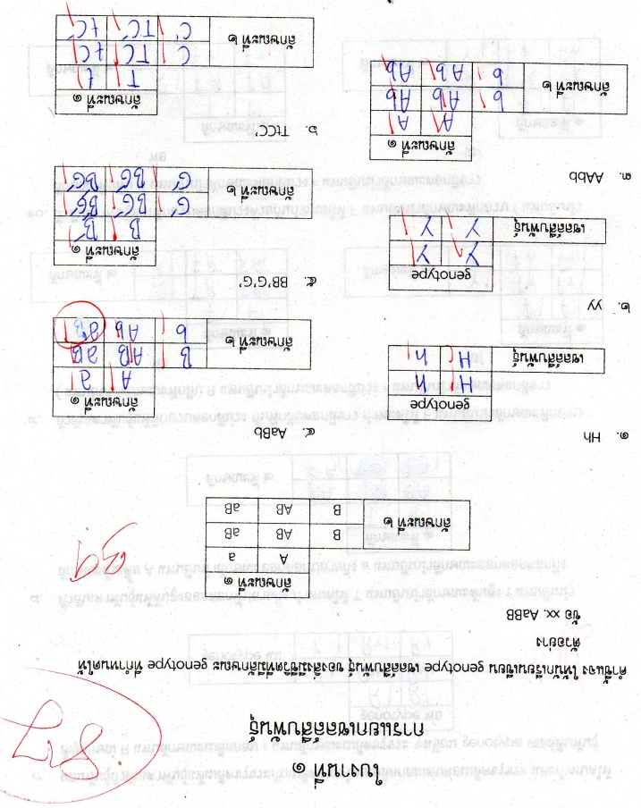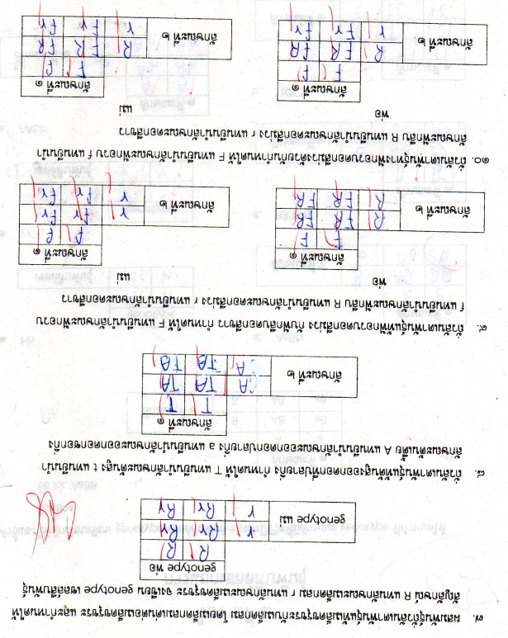
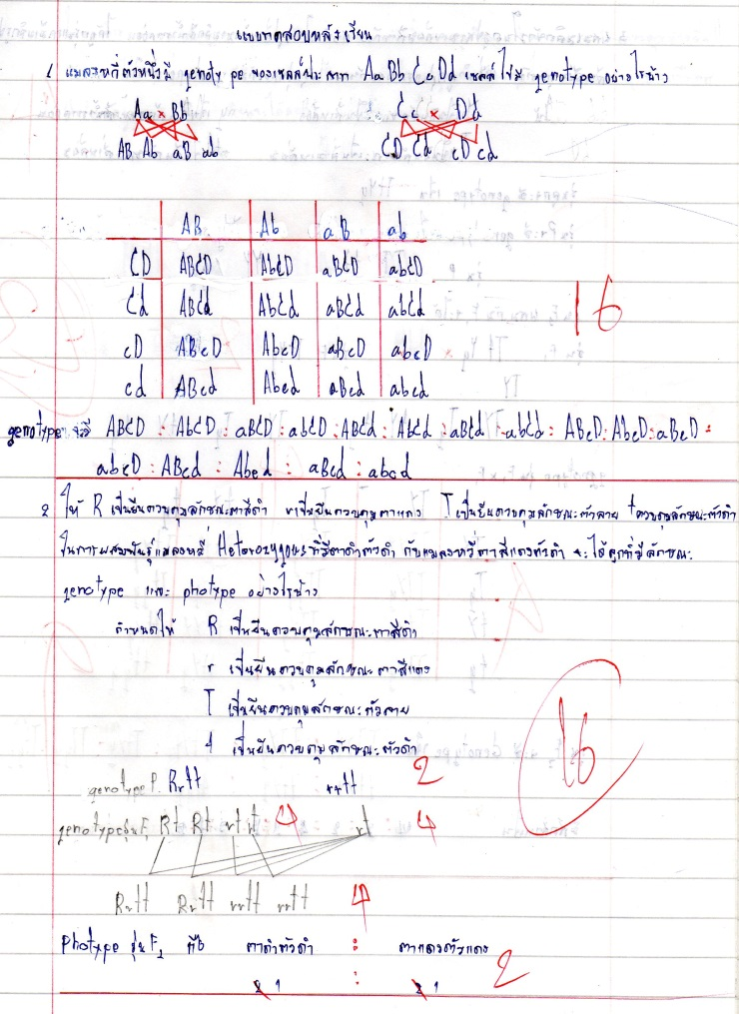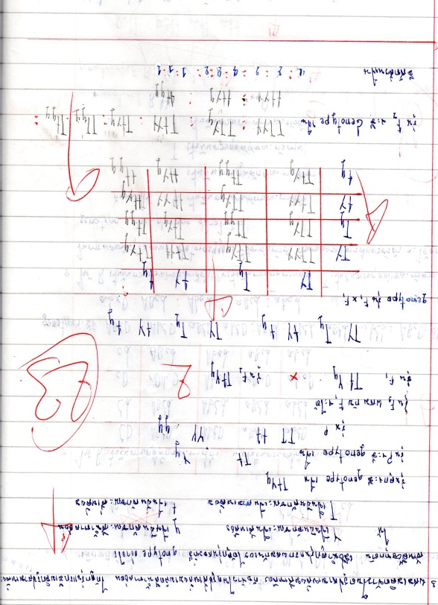

ประวัติผู้วิจัย


ชื่อ – สกุล นายสรรเสริญ วีระพจนานันท์
เกิดเมื่อ วันอังคารที่ 7 ตุลาคม พ.ศ. 2523
ภูมิลำเนา หมู่บ้านลาดปัง ตำบลเกยไชย
อำเภอชุมแสง จังหวัดนครสวรรค์
ที่อยู่ปัจจุบัน บ้านเลขที่ 119/864 หมู่ที่ 14 ซอย 36
หมู่บ้านเอื้ออาทรนครสวรรค์ 2 ตำบลวัดไทรย์
อำเภอเมืองนครสวรรค์ จังหวัดนครสวรรค์
การศึกษา - ชั้นประถมศึกษาปีที่ 6 โรงเรียนเทศบาล ๑ (บ้านชุมแสง)
จังหวัดนครสวรรค์
- ชั้นมัธยมศึกษาปีที่ 3 และ 6 โรงเรียนชุมแสงชนูทิศจังหวัดนครสวรรค์
- วิทยาศาสตรบัณฑิต สาขา ชีววิทยา เกียรตินิยม อันดับ 2
มหาวิทยาลัยนเรศวร จังหวัดพิษณุโลก
- ประกาศนียบัตรบัณฑิตทางการสอน บัณฑิตวิทยาลัย
มหาวิทยาลัยนเรศวร จังหวัดพิษณุโลก
- สัมฤทธิบัตรบัณฑิต การวิจัยและประเมินผลทางการศึกษา
มหาวิทยาลัยราชภัฏนครสวรรค์ จังหวัดนครสวรรค์
รางวัลที่ได้รับ
- ทุนวิจัย โครงการ ครุวิจัย สกว. รุ่นที่ 1 ปี 2549
- ทุนวิจัยสถาบันส่งเสริมการสอนวิทยาศาสตร์และเทคโนโลยี ปี 2549
- ประกาศนียบัตรอำเภอแม่วงก์ “ครูผู้ส่งเสริมและพัฒนาศักยภาพผู้เรียน
ด้านวิทยาศาสตร์” ปี 2551
- เครื่องหมายเชิดชูเกียรติ “หนึ่งแสนครูดี” ประจำปี 2555
- รางวัลยอดเยี่ยม นวัตกรรม/วิธีปฏิบัติที่เป็นเลิศ (Best Practices)
ที่สามารถยกระดับผลสัมฤทธิ์ทางการเรียน กลุ่มสาระการเรียนรู้
วิทยาศาสตร์ ปีการศึกษา 2556 ระดับเขตพื้นที่การศึกษา
- ผู้ทำคุณประโยชน์ทางด้านการศึกษา ของ สกสค. ระดับ จังหวัด ปี 2557

